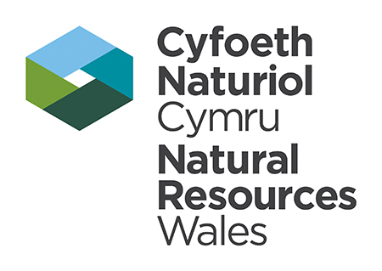



RHEOLIADAU MYNEDIAD I GEFN GWLAD (GWAHARDD NEU GYFYNGU MYNEDIAD) (CYMRU) 2003

THE COUNTRYSIDE ACCESS (EXCLUSION OR RESTRICTION OF ACCESS) (WALES) REGULATIONS 2003

CYFARWYDDYD DRAFFT AR GYFER CAEL GWAHARDDIAD AR HAWL MYNEDIAD

DRAFT DIRECTION TO EXCLUDE THE RIGHT OF ACCESS

Yr unig beth mae’r cyfarwyddyd drafft hwn yn ei atal arno ydi’r hawl mynediad sy’n cael ei roi gan adran 2 Deddf Cefn Gwlad a Hawliau Tramwy 2000. Nid ydi’r cyfarwyddyd yn effeithio ar hawliau eraill sy’n gallu bodoli ar y tir, fel hawliau mynediad y cyhoedd. Hefyd, nid ydi’r cyfarwyddyd yn cael gwared o’r angen i gael y mathau eraill o gydsyniad neu ganiatâd y gall fod angen amdanynt ar gyfer gwneu pethau ar y tir. Er enghraifft, bydd yn parhau fod angen rhoi rhybudd i Cyfoeth Naturiol Cymru am bethau y bwriedir eu gwneud ar Safleoedd o Ddiddordeb Gwyddonol Arbennig, neu gael trwydded ar gyfer torri coed i lawr.

This draft direction only excludes the right of access given by section 2 of the Countryside & Rights of Way Act 2000. It does not affect other rights that may exist on the land, such as public rights of way. Also, it does not remove the need for any other consent or permission that may be required for operations on the land. For example, it does not replace the need to give notice to Natural Resources Wales about proposed operations on SSSIs, or to obtain a felling licence for the felling of trees.

Cyfeirnod y cyfarwyddyd drafft. / Draft direction reference. | AP180171

Dyddiad y rhoddwyd y cyfarwyddyd drafft. / Date on which the draft direction is given. | Tra’n disgwyl ymgynghoriad: / Pending consultation:

Darpariaeth Deddf Cefn Gwlad a Hawliau Tramwy y rhoddwyd y cyfarwyddyd dani. / Provision of the Countryside & Rights of Way Act 2000 under which the direction is given. | Adran 25(1)(b) - Osgoi perygl i’r. / Section 25(1)(b) - Avoidance of danger to the public.

Rheswm dros wahardd hawl mynediad. / Reason for excluding the right of access. | Arfau rhyfel anffrwydredig. / Unexploded munitions.

Mae’r cyfarwyddyd drafft yn cyfeirio at y tir a ddangosir ar y map atodol a disgrifir fel a ganlyn / This draft direction applies to the land shown on the attached map and described as follows: | Trawsfynydd Ranges

Maint y dir/ Extent of the land | 365.5 hectar / hectares

Y cyfnod lle mae'r cyfarwyddyd hwn yn eithrio ar hawl mynediad. / The period during which this direction excludes the right of access.

Rhif cyfnod. / Period number. | O. / From. | Hyd at. / To. | Uchafswm y dyddiau y gall yr hawl gael ei eithrio yn ystod pob cyfnod. / The maximum number of days on which the right may be excluded during each period.
1 | 29/8/18 | 26/8/23 | 1824

Mae’r cyfarwyddyd yma yn diddymu y cyfarwyddyd neu’r cyfarwyddiadau a restrwyd i’r dde ac yn atodol i’r cyfarwyddyd yma. / This direction revokes the direction or directions listed to the right and annexed to this direction. | Dim yn berthnasol. / Not applicable.

Wedi’i awdurdodi gan / Authorised by:

Lucy Swannell
Ymgynhorydd Mynediad/Access Advisor

Jont Bulbeck
Arweinydd Tîm Mynediad/Access Team Leader

Cyfoeth Naturiol Cymru/Natural Resources Wales.

Dyddiad. / Date : 7/6/18

RHEOLIADAU MYNEDIAD I GEFN GWLAD (GWAHARDD NEU GYFYNGU MYNEDIAD) (CYMRU) 2003
COUNTRYSIDE ACCESS (EXCLUSION OR RESTRICTION OF ACCESS) (WALES) REGULATIONS 2003
Reproduced by Permission of Ordnance Survey on behalf of HMSO.
© Crown copyright and database rights 2014.
Ordnance Survey Licence number 100019741.
Atgynhyrchwyd â chaniatâd yr Arolwg Ordnans ar ran Llyfrfa ei Mawrhydi
© Hawlfraint a hawliau cronfa ddata’r Goron 2014. Cedwir pob hawl.
Rhif Trwydded yr Arolwg Ordnans 100019741.

Mae’r ardal wedi’i lliwio yn las ar y map hwn yn dangos y darn o dir y mae’r cais hwn am waharddiad yn berthnasol iddo. / The area in blue on this map shows the area of land to which this exclusion relates.

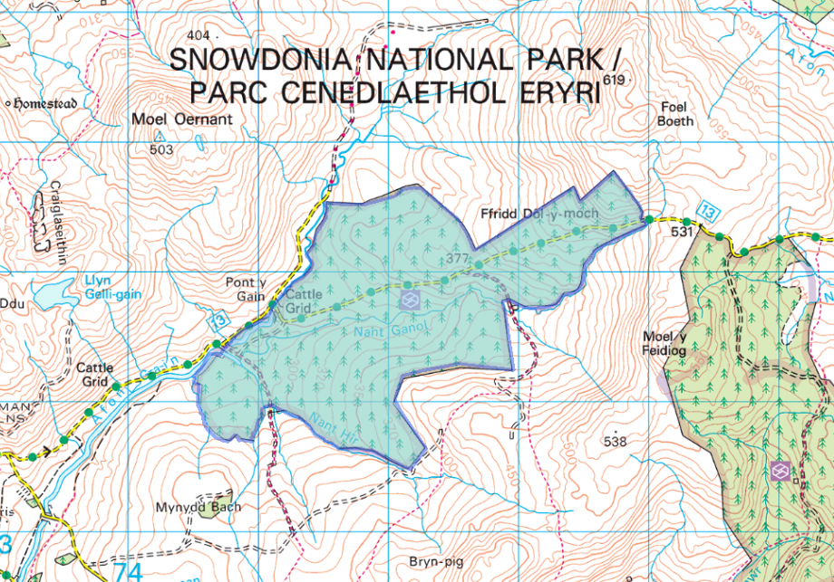

Cyfeirnod y cais: / Application Ref: AP180171
Enw’r safle: / Site Name: Trawsfynydd Ranges
Cyfeirnod Grid: / Grid Ref: SH760326

Os oes gennych unrhyw ymholiadau eraill ynglŷn â’r gwaharddedig hwn, cysylltwch â mi gan ddefnyddio’r cyfeiriad. â ganlyn. / If you have any queries regarding this exclusion please contact us as follows:
Ffôn / Telephone: 0300 065 3000.
E-bost / Email:crow.relevantauthoritywales@cyfoethnaturiolcymru.gov.uk

